 | Name: | Klasse: | Datum: |  | KV 2
 | Hasen malen (Station 2)

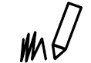
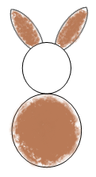
Finde verschiedene Hasen. Male.

